ỦY BAN NHÂN DÂN CỘNG HÒA XÃ HỘI CHỦ NGHĨA VIỆT NAM
THÀNH PHỐ HỒ CHÍ MINH Độc lập - Tự do - Hạnh phúc
SỞ GIÁO DỤC VÀ ĐÀO TẠO

Số: 3312/KH-SGDĐT Thành phố Hồ Chí Minh, ngày 24 tháng 11 năm 2021
KẾ HOẠCH
Tổ chức tập huấn, bồi dưỡng nâng cao năng lực về bảo vệ môi trường,
giáo dục và truyền thông về bảo vệ môi trường cho đội ngũ cán bộ,
công chức, viên chức, giáo viên, nhân viên Ngành Giáo dục và Đào tạo

Căn cứ Luật Bảo vệ môi trường số 57/2020/QH14;
Căn cứ Kế hoạch số 877/KH-UBND ngày 29 tháng 3 năm 2021 của Ủy ban nhân dân Thành phố thực hiện Chương trình Giảm ô nhiễm môi trường giai đoạn 2020-2030 trong năm 2021;
Căn cứ Kế hoạch liên Sở số 804/KHLS-STNMT-SGDĐT ngày 28 tháng 01 năm 2021 giữa Sở Tài nguyên và Môi trường - Sở Giáo dục và Đào tạo về phối hợp trong đẩy mạnh các hoạt động bảo vệ môi trường, giáo dục và truyền thông về bảo vệ môi trường trong trường học giai đoạn 2021 – 2025 và Kế hoạch số 4815/KHLS-STNMT-SGDĐT ngày 23 tháng 6 năm 2021 giữa Sở Tài nguyên và Môi trường - Sở Giáo dục và Đào tạo triển khai các hoạt động bảo vệ môi trường, giáo dục và truyền thông về bảo vệ môi trường trong trường học năm học 2021-2022;
Căn cứ Kế hoạch số 2548/KH-SGDĐT ngày 20 tháng 9 năm 2021 của Sở Giáo dục và Đào tạo về Công tác chính trị tư tưởng năm học 2021-2022.
Sở Giáo dục và Đào tạo xây dựng Kế hoạch tổ chức tập huấn, bồi dưỡng nâng cao năng lực về bảo vệ môi trường, giáo dục và truyền thông về bảo vệ môi trường cho đội ngũ cán bộ, công chức, viên chức, giáo viên, nhân viên Ngành Giáo dục và Đào tạo Thành phố như sau:
I. MỤC ĐÍCH - YÊU CẦU
- Tuyên truyền, phổ biến thông tin, đẩy mạnh các hoạt động bảo vệ môi trường trong trường học theo yêu cầu chung của thành phố.
- Đa dạng hóa hình thức và nâng cao nhận thức, năng lực, hiệu quả các hoạt động giáo dục và truyền thông về bảo vệ môi trường tại các cơ sở giáo dục cho đội ngũ cán bộ, công chức, viên chức, giáo viên, nhân viên, đáp ứng các yêu cầu phát triển trong giai đoạn mới cho toàn thể nhà giáo và người học.
- Hướng dẫn triển khai nhân rộng, đánh giá và công nhận kết quả xây dựng “Trường học Xanh” tại trường học các cấp trên địa bàn thành phố.
II. NỘI DUNG, ĐỐI TƯỢNG, THỜI GIAN, ĐỊA ĐIỂM, BÁO CÁO VIÊN
- Nội dung:
- Triển khai định hướng một số nội dung trọng tâm trong giáo dục và truyền thông về bảo vệ môi trường tại các cơ sở giáo dục năm học 2021 – 2022.
- Tập huấn, bồi dưỡng nâng cao năng lực về bảo vệ môi trường, giáo dục và truyền thông về bảo vệ môi trường cho đội ngũ cán bộ, công chức, viên chức, giáo viên, nhân viên Ngành Giáo dục và Đào tạo Thành phố.
- Tuyên truyền, phổ biến, Luật Bảo vệ môi trường số 72/2020/QH14 và các quy định về bảo vệ môi trường.
- Giáo dục và truyền thông về bảo vệ môi trường; triển khai Cuộc thi “Tìm hiểu kiến thức về bảo vệ môi trường”; hướng dẫn, xây dựng mô hình “Trường học Xanh” trên toàn địa bàn thành phố.
- Đối tượng:
- Giáo viên các trường Cao đẳng, Trung cấp, Trung học phổ thông, trường phổ thông nhiều cấp học, Trung tâm GDTX, GDNN – GDTX và đơn vị trực thuộc:
+ Đại diện Ban Giám hiệu;
+ Giáo viên dạy môn Giáo dục Công dân;
+ Nhân viên phụ trách công tác pháp chế, phổ biến, giáo dục pháp luật.
- Phòng Giáo dục và Đào tạo 22 quận, huyện, thành phố Thủ Đức; giáo viên các mầm non, tiểu học, trường trung học cơ sở:
+ Chuyên viên phòng Giáo dục và Đào tạo 22 quận, huyện, thành phố Thủ Đức;
+ Đại diện Ban Giám hiệu các trường mầm non, tiểu học, trường trung học cơ sở;
+ Nhân viên phụ trách công tác pháp chế, phổ biến, giáo dục pháp luật.
- Thời gian, địa điểm:
- Thời gian: 08g00, Thứ Sáu, ngày 03 tháng 12 năm 2021.
- Địa điểm: Tập huấn trực tuyến, trên đường truyền: https://live.hcm.edu.vn
- Giáo viên tham gia tập huấn trực tuyến, cung cấp mã số giáo viên (mã ID) do Sở Giáo dục và Đào tạo cấp theo đường dẫn: https://forms.gle/p71pjtBHegWsdAWs9 trước ngày 01 tháng 12 năm 2021 để Ban tổ chức thêm vào danh sách tham gia buổi tập huấn.
- Liên hệ đường truyền tham dự họp: cô Đỗ Nguyễn Thiên Trúc, điện thoại: 0794308050.
- Báo cáo viên
- Đại diện lãnh đạo Sở Tài nguyên và Môi trường.
- Đại diện lãnh đạo Sở Giáo dục và Đào tạo.

Trên đây là Kế hoạch tổ chức tập huấn, bồi dưỡng nâng cao năng lực về bảo vệ môi trường, giáo dục và truyền thông về bảo vệ môi trường cho đội ngũ cán bộ, công chức, viên chức, giáo viên, nhân viên Ngành Giáo dục và Đào tạo Thành phố, Sở Giáo dục và Đào tạo đề nghị Thủ trưởng đơn vị cử thành phần tham dự tập huấn đúng quy định./.

Nơi nhận:  - Sở Tài nguyên và Môi trường;  - Ban Giám đốc Sở GD&ĐT;  - Trưởng phòng thuộc Sở GD&ĐT;  - Trưởng phòng GD&ĐT TP Thủ Đức  và các Q-H;  - Hiệu trưởng trường CĐ-TC, THPT,  trường PT nhiều cấp học;  - Giám đốc TT GDTX, GDNN-GDTX;  - Thủ trưởng đơn vị trực thuộc;  - Lưu: VP, CTTT(Uyên). | KT. GIÁM ĐỐC  PHÓ GIÁM ĐỐC  (Đã ký)  Dương Trí Dũng

HƯỚNG DẪN THAM GIA TẬP HUẤN TRỰC TUYẾN
(Đính kèm Kế hoạch số 3312/KH-SGDĐT ngày 24 tháng 11 năm 2021)
- Nhập mã đăng nhập vào link:
- Người tham gia tập huấn: cung cấp mã số giáo viên hoặc học sinh, sinh viên (mã ID) do Sở Giáo dục và Đào tạo cấp theo đường dẫn: https://forms.gle/p71pjtBHegWsdAWs9 để Ban tổ chức thêm vào danh sách tham gia buổi tập huấn.
- Thời gian nhập: từ nay đến trước thời gian diễn ra tập huấn 02 ngày.
- Hướng dẫn tham gia tập huấn:
- Bước 1: Để truy cập chương trình tập huấn, yêu cầu người dùng tải phần mềm ClassIn:
- Dành cho máy tính Windows: https://download.eeo.cn/client/classin_win_install_4.2.3.61h1_s.exe
- Dành cho máy tính MacOS:
https://download.eeo.cn/client/classin_mac_install_4.2.3.61h1_s.dmg
- Dành cho điện thoại iOS:
https://apps.apple.com/us/app/classin-online-classroom/id1226361488
- Dành cho điện thoại Android:
https://play.google.com/store/apps/details?id=cn.eeo.classin&hl=en&gl=US
***Lưu ý: Không đăng nhập bằng số điện thoại
- Bước 2: Truy cập website https://live.hcm.edu.vn.
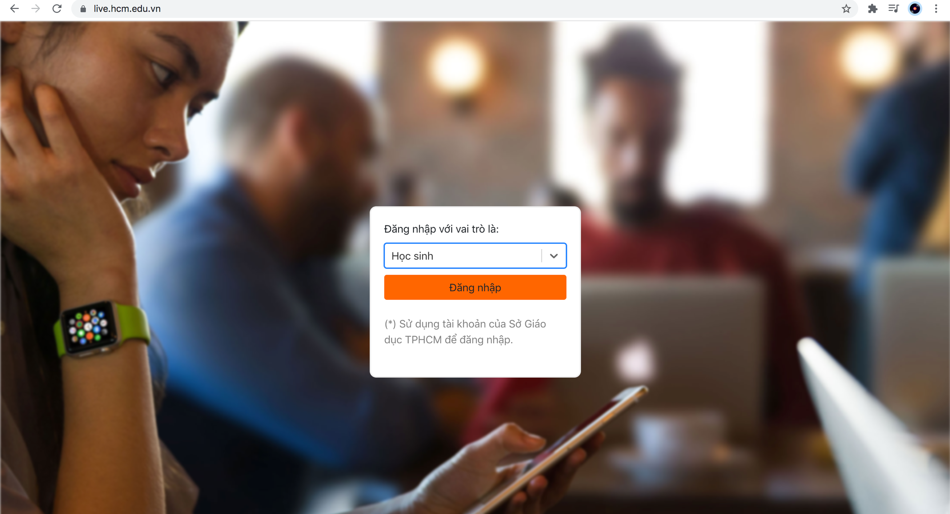
- Bước 3: Đăng nhập theo tài khoản SGD đã cấp. Nếu chưa có TK, vui lòng liên hệ admin trường cấp lại tài khoản.
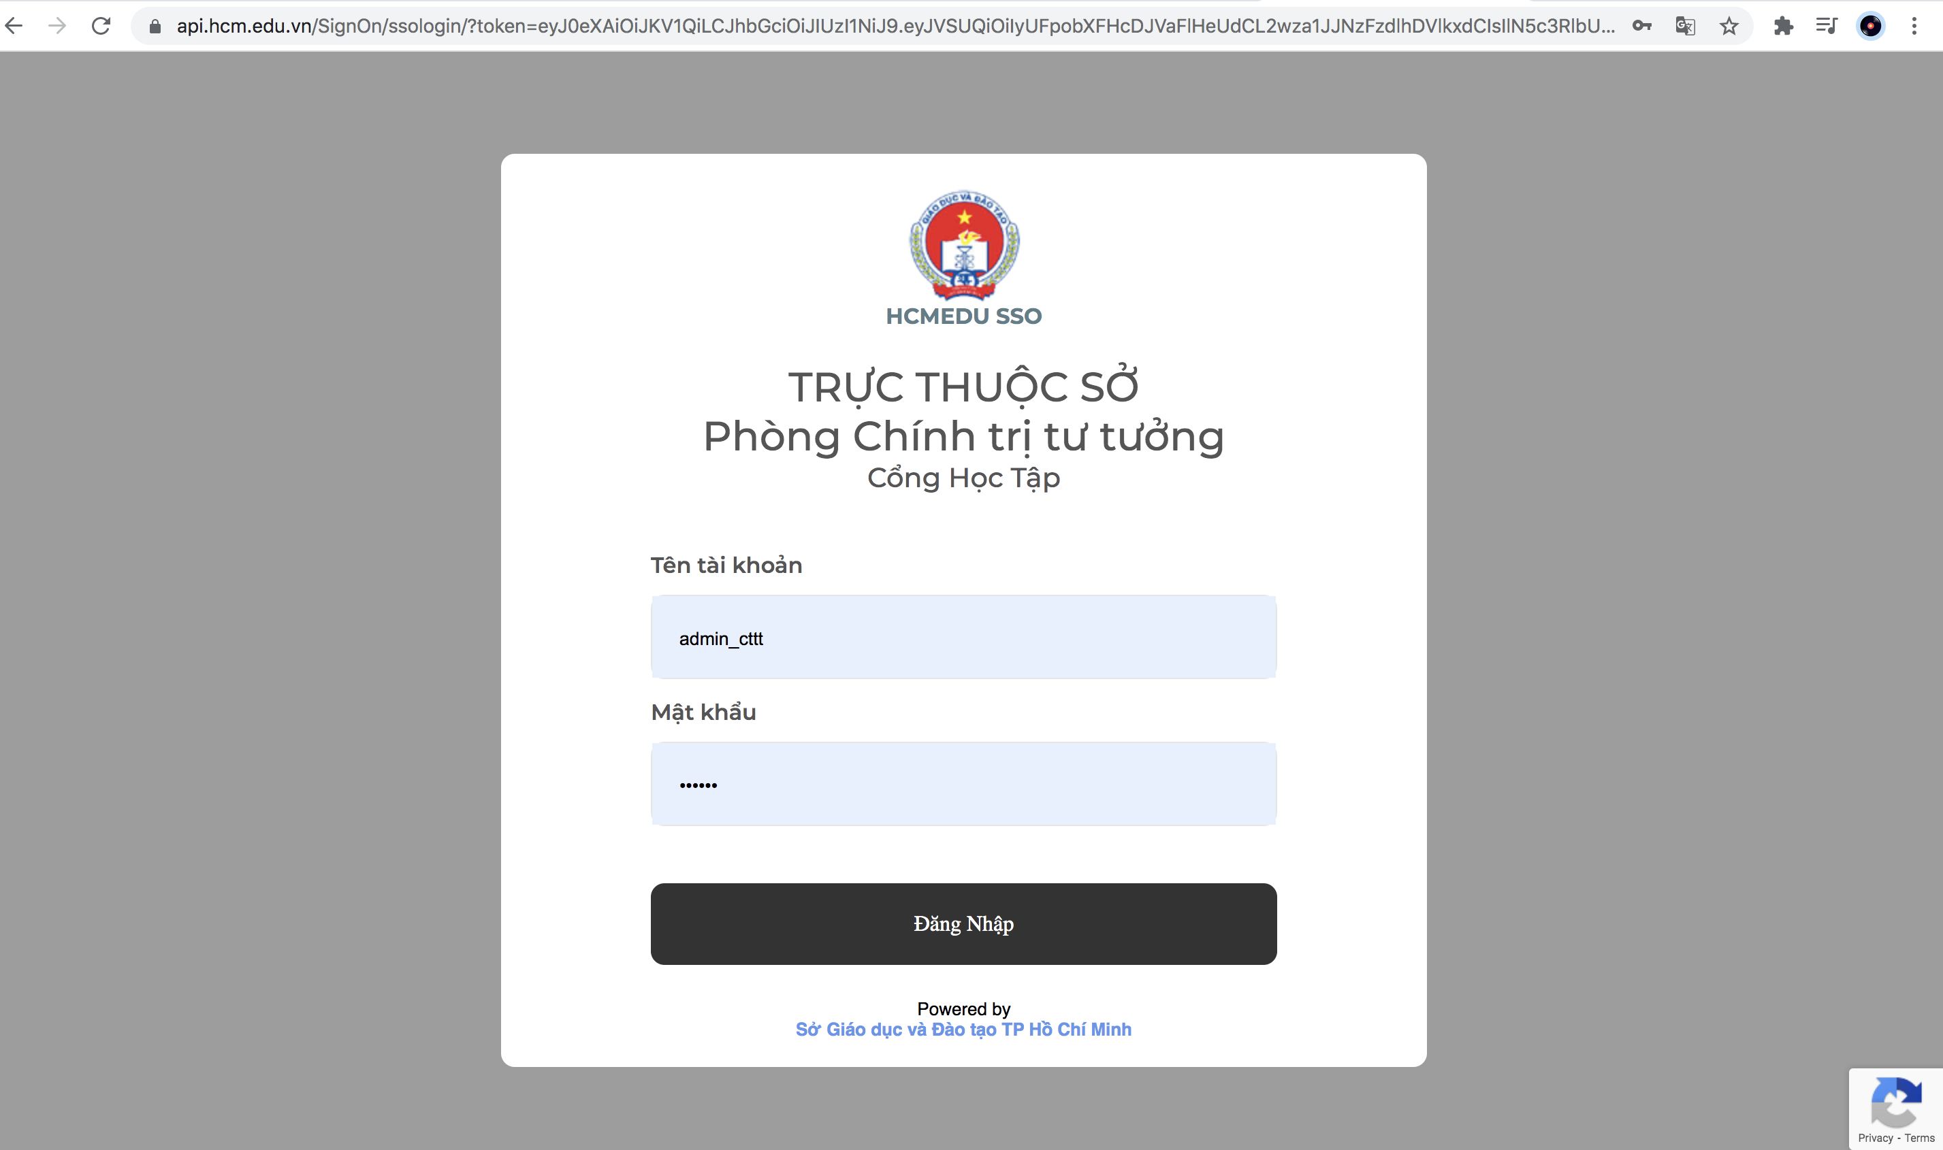
- Bước 4: Chọn link vào học.
Lớp học: Tập huấn về nâng cao năng lực bảo vệ môi trường. (ID: 117)
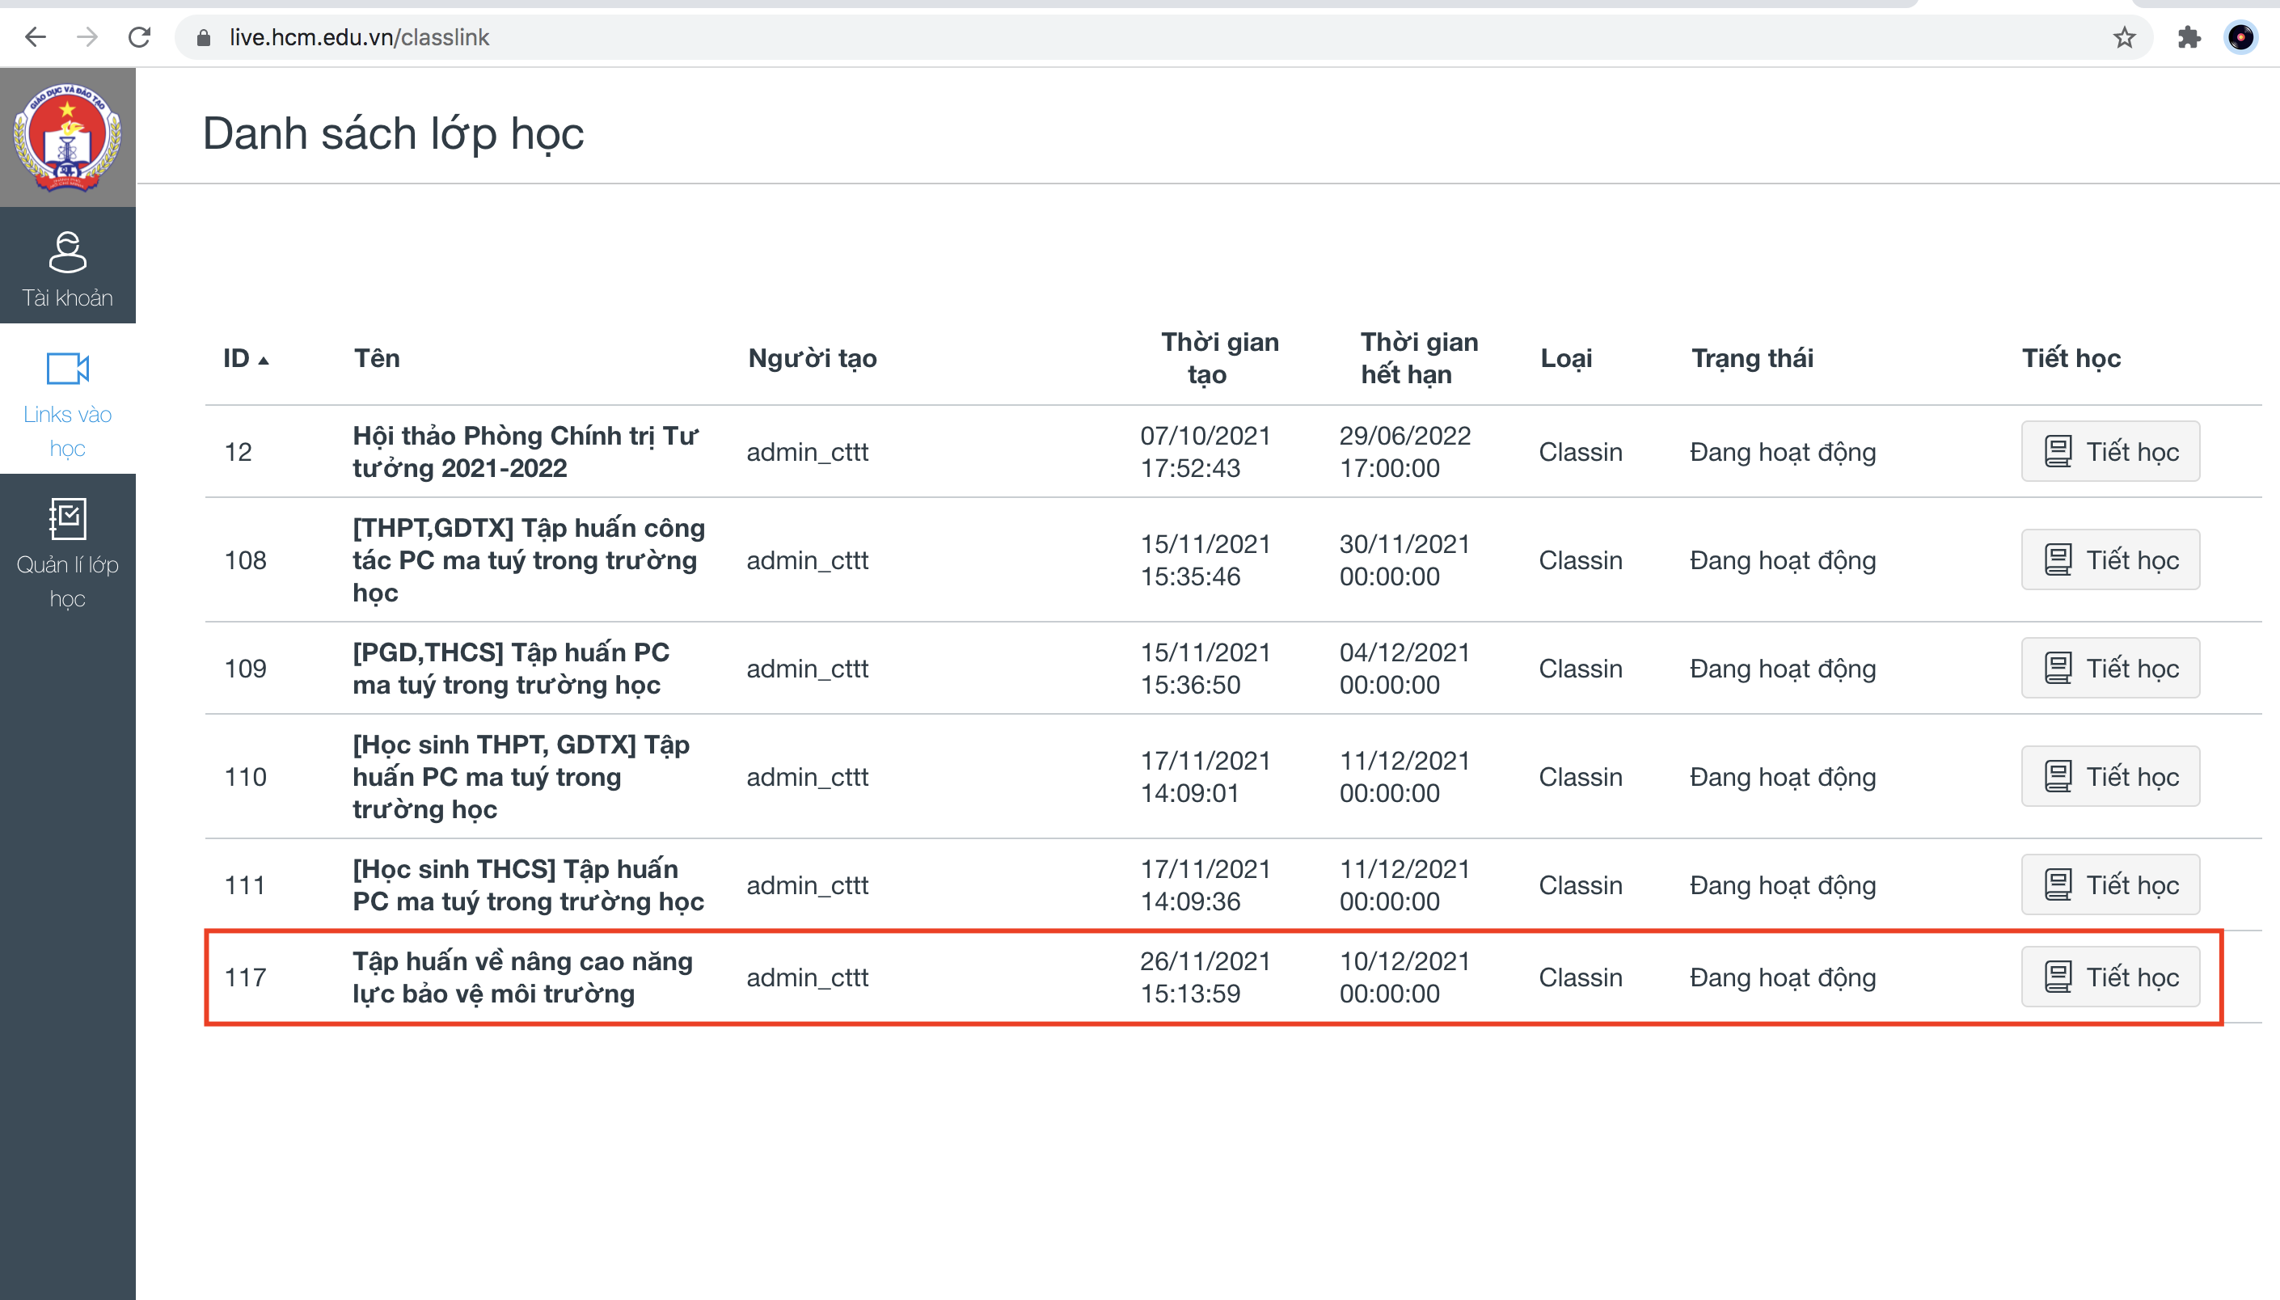
- Bước 5: Chọn tiết học.
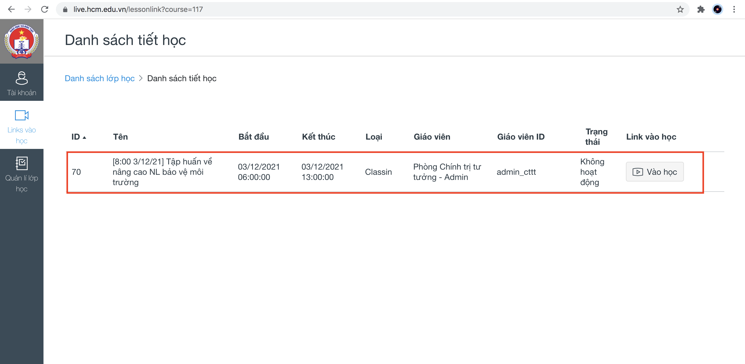

- Bước 6: Chọn vào học.
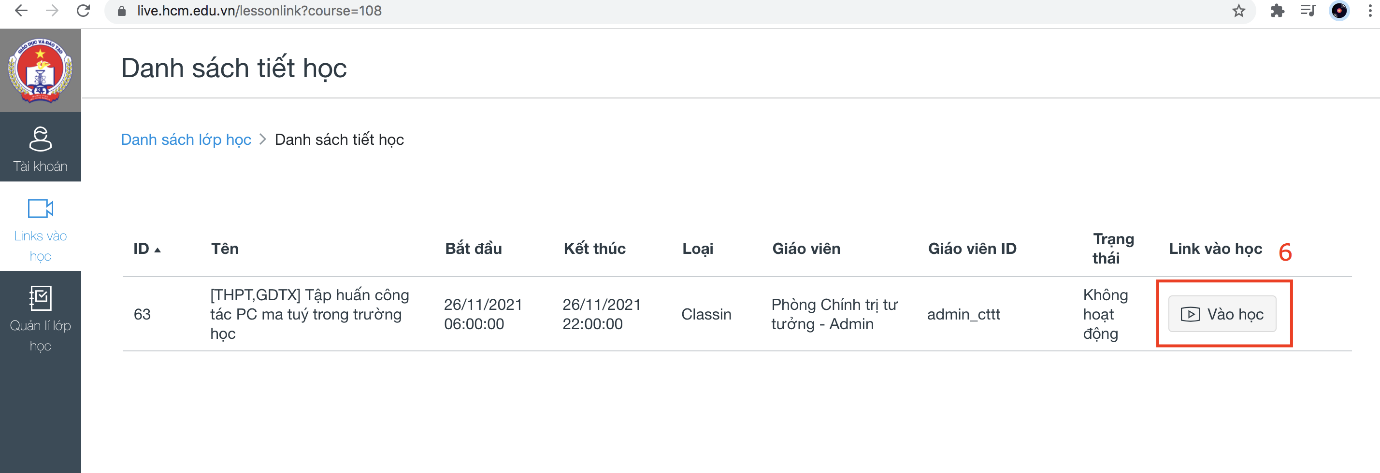

- Bước 7: Chọn “Open Classin”
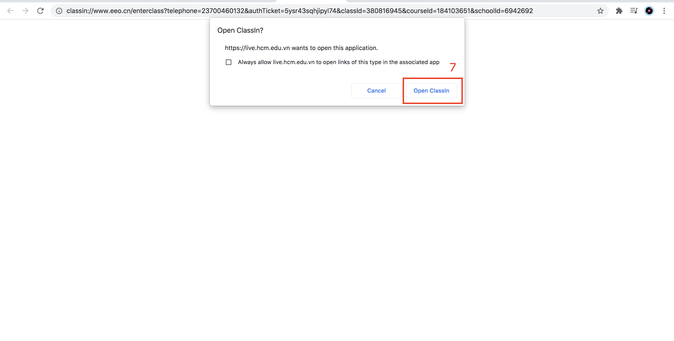
- Vui lòng chờ để hệ thống tự động kết nối với ClassIn

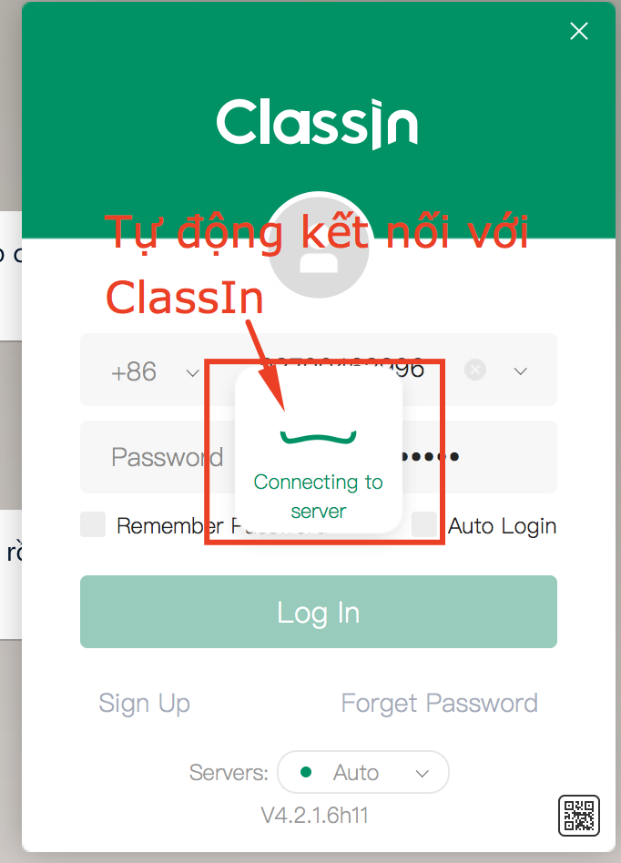

- Truy cập vào hội thảo trực tuyến hoặc chờ 5 giây hệ thống tự động chuyển vào
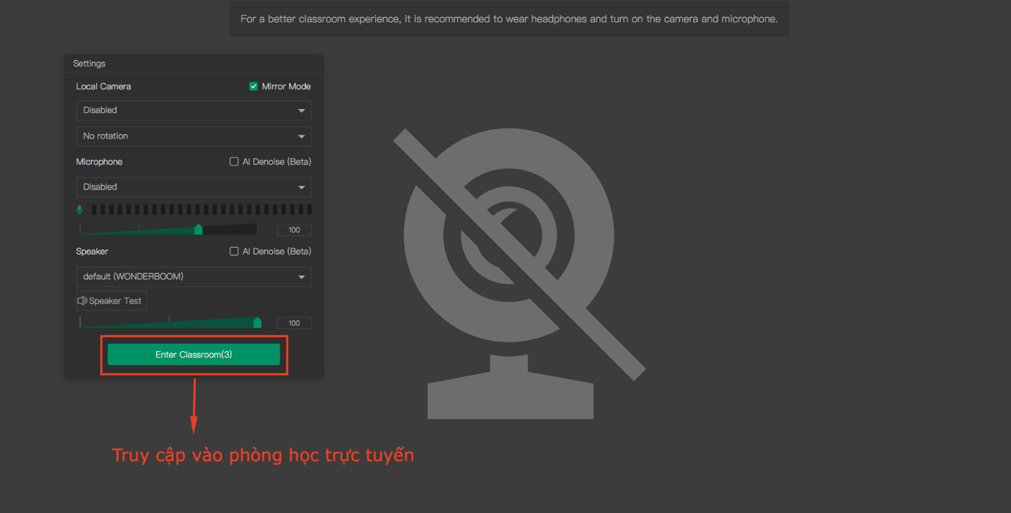

- Truy cập các tính năng trên hội thảo trực tuyến.
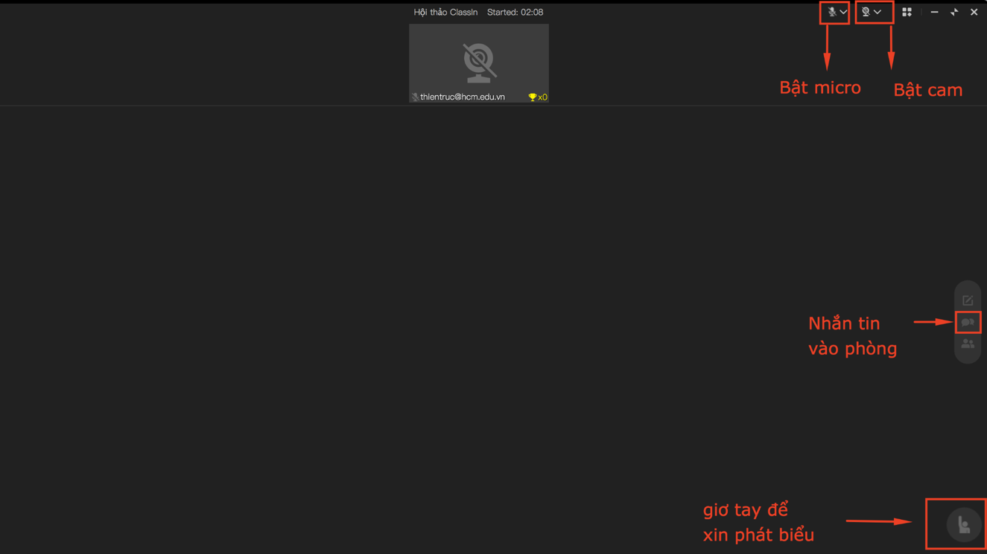
3. Link xem phát live tập huấn
Trong trường hợp không truy cập được vào ClassIn, quý thầy/cô và học sinh có thể truy cập xem phát live theo đường dẫn bên dưới:
https://live.classin.com/pc.html?lessonKey=f301aa89da1f2f60


